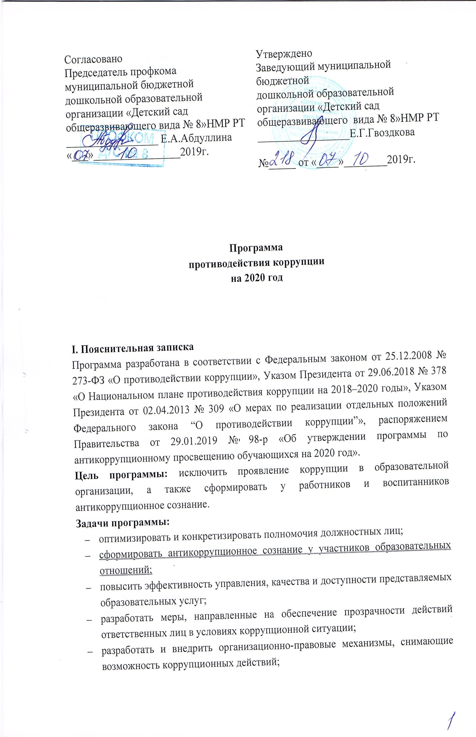
- содействовать реализации прав граждан на доступ к информации о деятельности образовательной организации, в том числе через официальный сайт детского сада.
Принципы противодействия коррупции:
1. Принцип соответствия политики образовательной организации действующему законодательству и общепринятым нормам: соответствие реализуемых антикоррупционных мероприятий Конституции РФ, заключенным Российской Федерацией международным договорам, законодательству Российской Федерации и иным нормативным правовым актам, применимым в образовательной организации.
2. Принцип личного примера руководства: ключевая роль руководства образовательной организации в формировании культуры нетерпимости к коррупции и создании внутриорганизационной системы предупреждения и противодействия коррупции.
3. Принцип вовлеченности работников: информированность работников образовательной организации о положениях антикоррупционного законодательства и их активное участие в формировании и реализации антикоррупционных стандартов и процедур.
4. Принцип соразмерности антикоррупционных процедур риску коррупции: разработка и выполнение комплекса мероприятий, позволяющих снизить вероятность вовлечения образовательной организации, ее руководителей и работников в коррупционную деятельность, осуществляется с учетом существующих в деятельности образовательной организации коррупционных рисков.
5. Принцип эффективности антикоррупционных процедур: применение в образовательной организации таких антикоррупционных мероприятий, которые имеют низкую стоимость, обеспечивают простоту реализации и приносят значимый результат.
6. Принцип ответственности и неотвратимости наказания: неотвратимость наказания для работников образовательной организации вне зависимости от занимаемой должности, стажа работы и иных условий в случае совершения ими коррупционных правонарушений в связи с исполнением трудовых обязанностей, а также персональная ответственность руководства образовательной организации за реализацию внутриорганизационной антикоррупционной политики.
7. Принцип постоянного контроля и регулярного мониторинга: регулярное осуществление мониторинга эффективности внедренных антикоррупционных стандартов и процедур, а также контроля за их исполнением.

II. ПАСПОРТ ПРОГРАММЫ
Наименование программы | «Противодействие коррупции в муниципальном бюджетном дошкольном образовательном учреждении МБДОУ «Детский сад общеразвивающего вида № 8»НМР РТ на 2020 год
Сроки и этапы реализации  программы | Срок реализации: 2020 год. Программа реализуется в два этапа:  I этап – I полугодие 2020 года;  II этап – II полугодие 2020 года
Исполнители  программы | Работники МДБОУ «Детский сад общеразвивающего вида № 8»НМР РТ– осуществляет общее руководство программой – заведующий Е.Г.Гвоздкова;  – организует антикоррупционное просвещение – старший воспитатель Сабитова Р.Р.;  – контролирует и организует своевременное повышение квалификации работников в области антикоррупционного просвещения – инспектор по кадрам Исмагилова Г.Р.;  – проводят антикоррупционную пропаганду – воспитатели
Участники  программы | Программа рассчитана:  – на педагогический коллектив;  – обслуживающий персонал;  – воспитанников;  – родителей/законных представителей воспитанников;  – физических и юридических лиц, с которыми образовательная организация вступает в договорные отношения
Источники и объемы финансового обеспечения реализации программы | Объем финансовых ресурсов, необходимый для реализации программы на 2020 год,

III. ОСНОВНАЯ ЧАСТЬ
1. Общая характеристика проблем в сфере профилактики и противодействия коррупции на территории МБДОУ «Детский сад общеразвивающего вида № 8» НМР РТ и механизмы их минимизации.
Наименование риска | Суть проблемы | Механизмы минимизации
Получение и вымогание подарков | Подкуп работников и принуждение к даче взятки с их стороны | – Улучшение условий труда;  – повышение зарплаты;  – информирование родителей о допустимых и запрещенных формах благодарности
Сбор денежных средств, неформальные платежи | Нехватка денежных средств | – Привлечение спонсорской помощи;  – информационная открытость деятельности образовательной организации;  – соблюдение утвержденных антикоррупционных нормативных локальных актов образовательной организации
Отсутствие неприятия коррупции | Моральная деградация, устойчивая толерантность работников к коррупции | – Осознание этих фактов как социальной проблемы;  – непримиримая реакция на коррупцию;  – пропагандистская и просветительская работа;  – реализация задач антикоррупционного образования при участии в данном процессе всех заинтересованных сторон: родительской общественности и социально ответственных работников
Слабая правовая грамотность | Недостаточная информированность участников о последствиях коррупции для общества, их слабая правовая подготовка | – Антикоррупционное образование: формирование у участников программы антикоррупционных установок, мировоззрения, повышения уровня правосознания и правовой культуры;  – разъяснение положений законодательства о мерах ответственности за совершение коррупционных правонарушений;  – повышение квалификации работников в области антикоррупционного просвещения

2. План программных мероприятий

№ п/п | Мероприятие | Этап | Участники | Ответственные исполнители
1. Правовые и организационные основы противодействия коррупции
1.1 | Разработать и принять локальные акты по предупреждению коррупционных проявлений, в том числе:  – положение о нормах профессиональной этики педагогических работников;  – положение о комиссии по урегулированию споров между участниками образовательных отношений;  – порядок обмена деловыми подарками и знаками делового гостеприимства | Сентябрь – январь | Работники | Заместитель заведующего
1.2 | Включить темы антикоррупционного характера в программы учебных дисциплин и планы воспитательной работы | Сентябрь | Воспитанники | Воспитатели
1.3 | Антикоррупционная экспертиза локальных нормативных актов | По мере необходимости | Работники | Юрист
2. Методы антикоррупционного просвещения
2.1 | Провести беседы по разъяснению законодательства в сфере противодействия коррупции | Один раз в три месяца | Работники,  родители | Комиссия по противодействию коррупции
2.2 | Организовать антикоррупционное обучение:  – игру «Честно ли это?»;  – викторину «Мое право»;  – квест «Что такое справедливость?» | В течение года | Воспитанники | Воспитатели, сотрудники правоохранительных органов
2.3 | Инструктивные совещания на тему «Коррупция и ответственность» | Один раз в месяц | Педагоги | Заведующий
2.4 | Разработать график посещения курсов повышения квалификации педагогическими работниками в области антикоррупционного просвещения | Декабрь | Педагоги | Специалист по кадрам
2.5 | Направить работников на курсы повышения квалификации в области антикоррупционного просвещения | В течение года | Педагоги | Специалист по кадрам
2.6 | Подготовить информационные материалы, которые описывают возможные случаи коррупции в детским саду, возможности реагирования ребенка, контакты ответственных лиц. Разместить в помещениях организации в зоне видимости детей

3. Взаимодействие с родителями и общественностью
3.1 | Ввести работу телефона доверия и горячей линии, разместить «ящик обращений» | Сентябрь | Воспитанники, работники, родители | Комиссия по противодействию коррупции
3.2 | Проводить личный прием граждан по вопросам проявления коррупции | Постоянно | Работники, родители | Заведующий
3.3 | Проводить анкетирование, онлайн-опросы | Один раз в полугодие | Работники, родители | Комиссия  по противодейст­вию коррупции
3.4 | Разработать материалы, которые информируют родителей об их правах и правах их детей. Описать правомерные и неправомерные действия работников. Разместить на информационных стендах и сайте детского сада | Однократно | Родители | Комиссия по противодействию коррупции  Заместитель по УВР
3.5 | Проводить для родителей воспитанников собрания о противодействии коррупции | Однократно | Родители | Заместитель по УВР

4. Создание эффективного контроля за распределением и расходованием
бюджетных средств
4.1 | Обеспечивать и своевременно исполнять требования к финансовой отчетности | Постоянно | Работники | Заведующий
4.2 | Целевое использование бюджетных и внебюджетных средств | Постоянно | Работники | Заведующий
4.3 | Контроль за объективным распределением средств ФОТ | Ежегодно | Работники | Заведующий

3. Ресурсное обеспечение
Для реализации программы используются:
Средства | Ресурсы
Финансовые
Информационные | – Публичный отчет заведующего за прошедший год;  – официальный сайт образовательной организации www.mboy1.ru;  – информационные стенды детского сада;  – отчеты о мониторинге реализации программы
Кадровые | Юрист детского сада и исполнители программы
Материально-технические | Пособия, оборудование и оснащение административных и учебных помещений

4. Контроль выполнения программы
Контролирует выполнение программы заведующий МБДОУ «Детский сад общеразвивающего № 8» НМР РТ Е.Г.Гвоздкова. Она координирует деятельность исполнителей, анализирует и оценивает результаты их работы.
Исполнители выполняют мероприятия программы, вносят предложения, чтобы их уточнить и скорректировать, ежеквартально готовят информацию о том, как реализовали программу за отчетный период, представляют отчет заведующему и размещают его в разделе «Противодействие коррупции» на официальном сайте образовательной организации. Когда реализация программы завершится, готовят аналитическую записку о ее результатах и оценке эффективности выполнения мероприятий, а также о влиянии фактических результатов программы на достижение целей, которые поставили.
Эффективность мероприятий программы оценивается путем:
1) социологического опроса участников;
2) анализа данных статистики административных и дисциплинарных правонарушений;
3) количества обращений участников о признаках и фактах коррупции, которые поступили в правоохранительные, контролирующие органы, в том числе по горячей линии;
4) экспертной оценки;
5) антикоррупционной экспертизы локальных актов образовательной организации;
6) мониторинга проводимых в детском саду мероприятий антикоррупционной направленности;
7) оценки степени удовлетворенности участников реализацией задач антикоррупционного образования.
Итоги выполнения программы подводятся ежегодно. Отчеты о выполнении программы ежеквартально представляют на общем собрании трудового коллектива образовательной организации.
5. Ожидаемые конечные результаты
Выполнение программы позволит:
- повысить уровень профилактической работы, чтобы не допустить коррупционные проявления в образовательной организации;
- реализовать комплексные меры противодействия коррупции;
- сформировать эффективно действующую систему борьбы против коррупции;
- обеспечить комплексный подход к проблемам профилактики коррупционных правонарушений среди работников образовательной организации;
- повысить эффективность управления, качества и доступности предоставляемых образовательных услуг;
- укрепить доверие граждан к деятельности администрации образовательной организации;
- формировать осознанное отношение к коррупции, нравственное отторжение коррупционного поведения;
- воспитывать в подрастающем поколении нетерпимость к проявлениям коррупции, формировать в обществе устойчивую отрицательную оценку коррупции;
- создать антикоррупционный стандарт поведения участников образовательных отношений, его активный характер;
- распространить антикоррупционную пропаганду и идеи законности и уважения к закону;
- формировать умение аргументировано защищать свою позицию, умение искать пути, чтобы преодолеть коррупцию;
- применять прозрачные механизмы в принятии управленческих решений;
- сформировать нормативную правовую базу детского сада в соответствии с антикоррупционным законодательством;
- обеспечить открытую информационную среду.

